蒲公英班观察日志
- 集体活动：反恐防暴演习
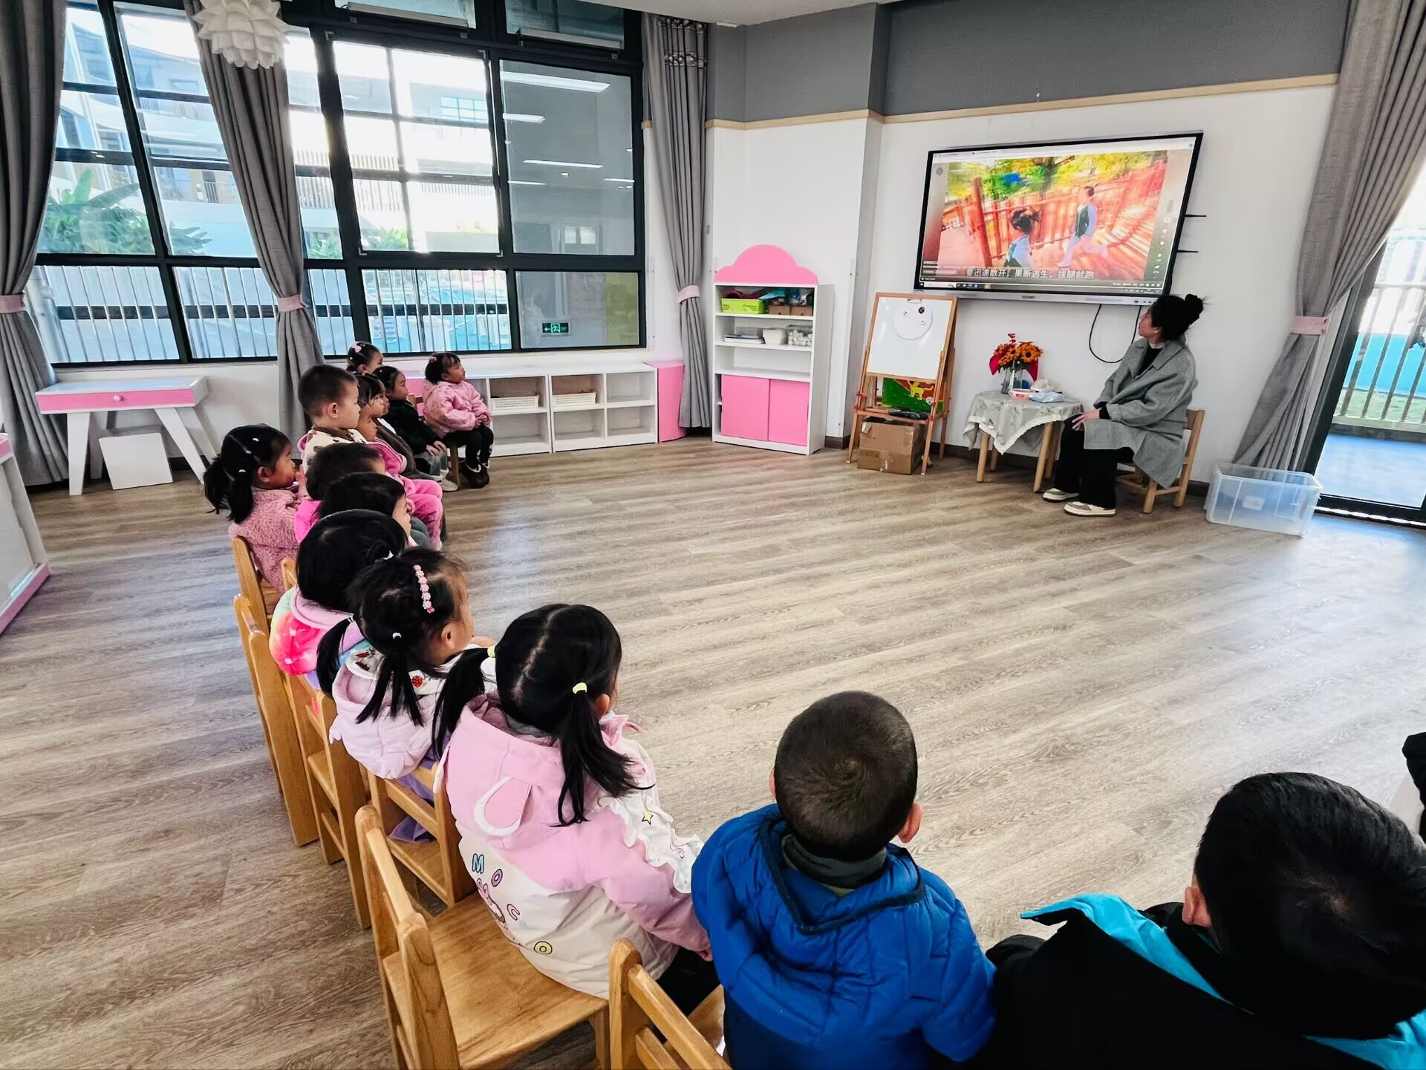 |  | 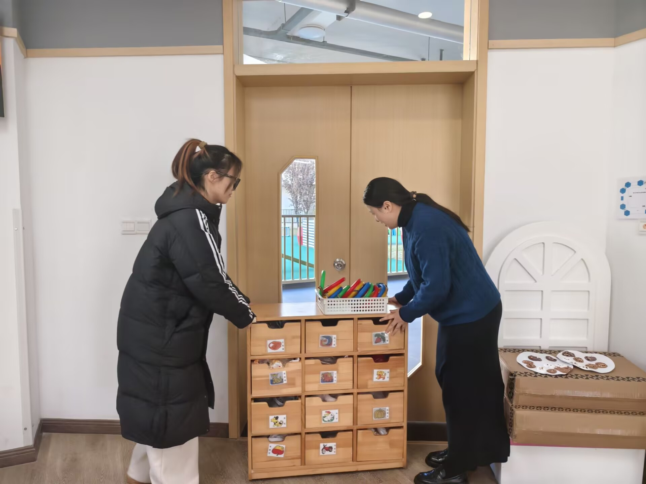
 |  | 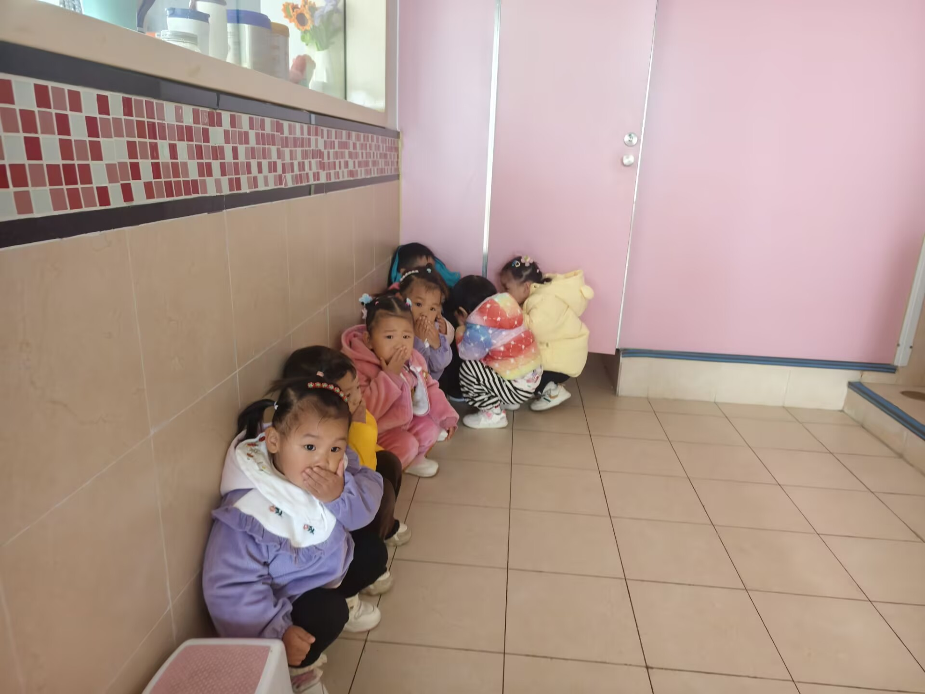
当歹徒闯入幼儿园，我们该怎么办呢？
遇到危险时，我们是否知道怎么做？
今天我们首次在园开展了反恐防暴演习活动。我们在观看直观形象的图片、视频后，展开讨论：坏人来时，我们要怎么做？帮助幼儿学会识别、积累相应的应对方法，比如：需要沉着冷静跟随老师，室内躲藏的时候找个隐蔽的地方躲好，同时不能发出声音等，提高幼儿自我保护意识。
二、户外活动《大笼球》
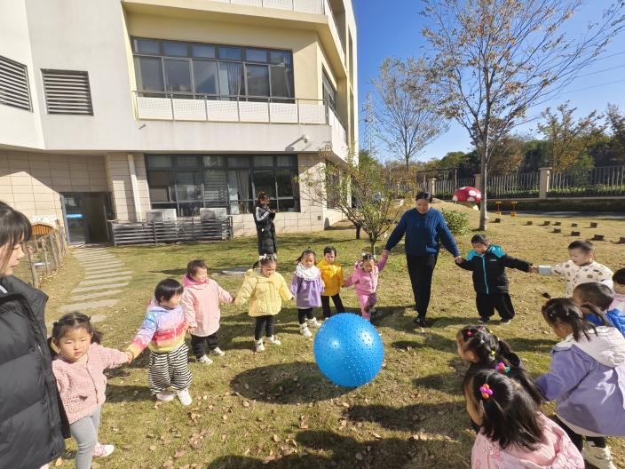 | 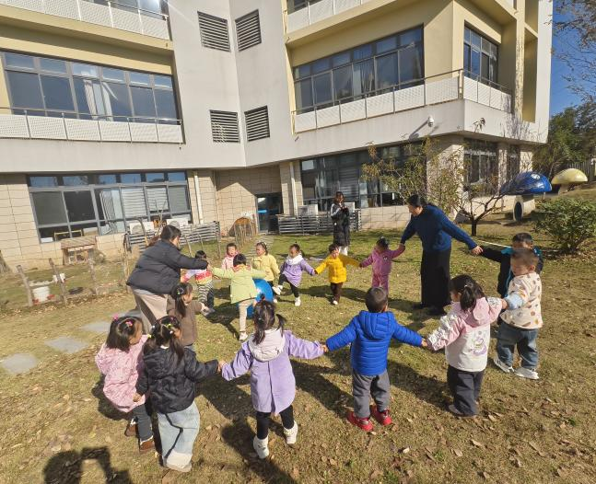
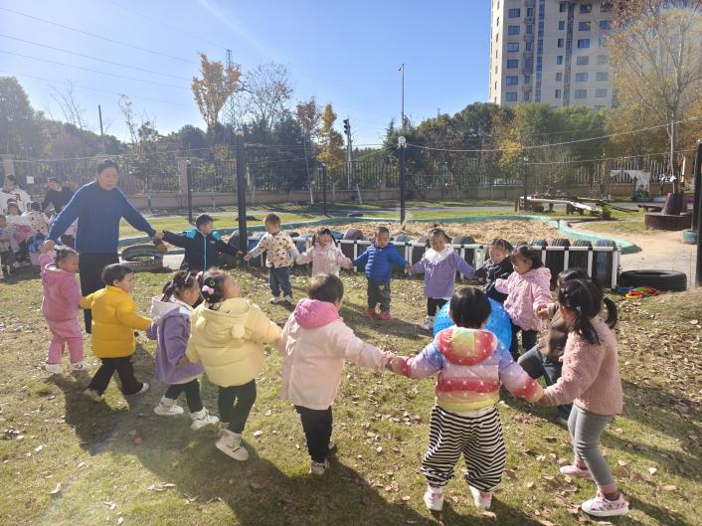 | 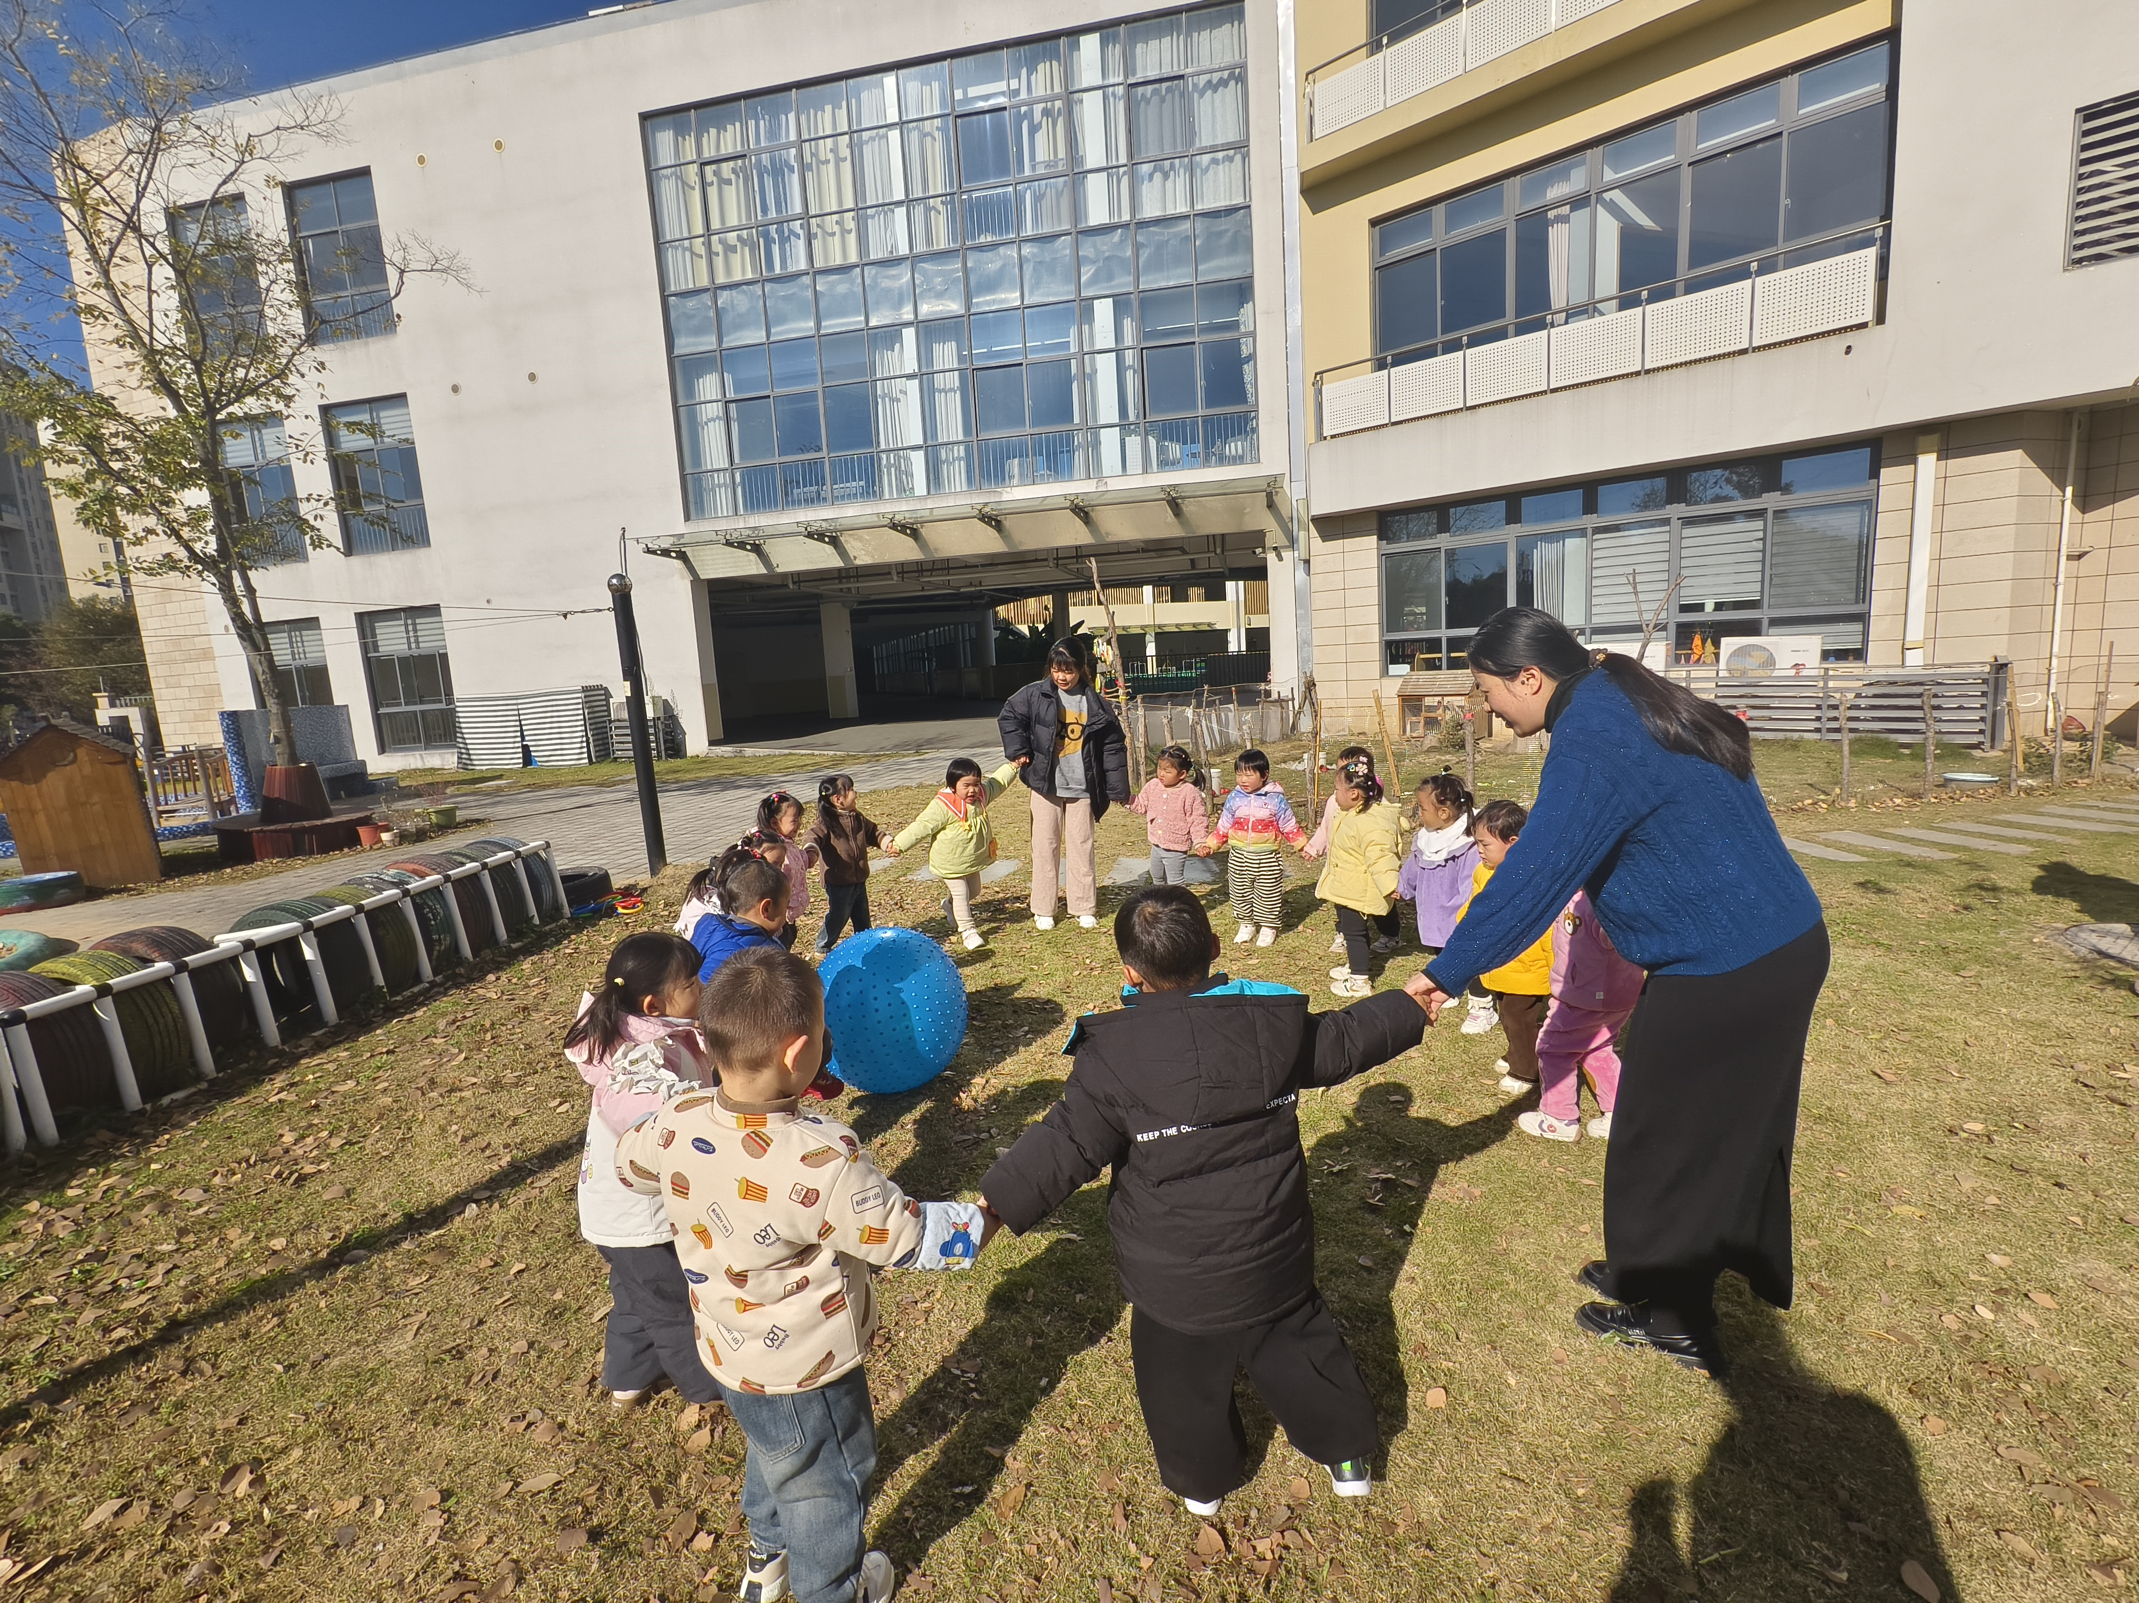
针对昨天的大笼球，小朋友纷纷表示意犹未尽，于是今天我们继续沐浴阳光，开启大笼球游戏啦。相比昨天，孩子们拉手变圆圈的速度更快了，在踢大笼球的时候，几乎所有幼儿均能手拉紧，观察大笼球的位置，进行踢球游戏。

三、观察小动物
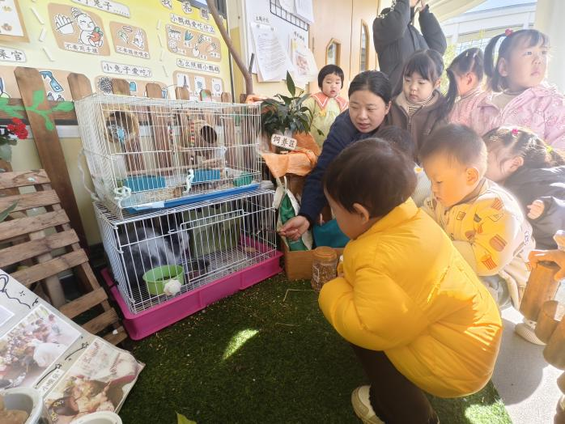 | 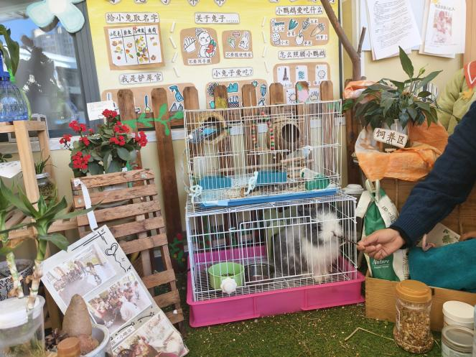
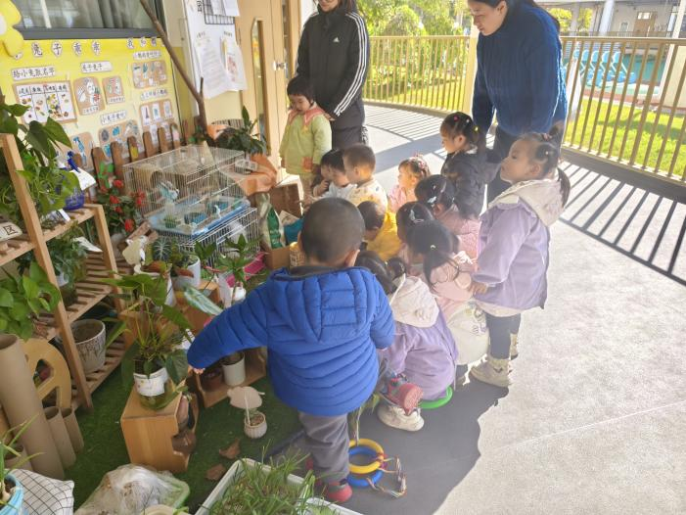 | 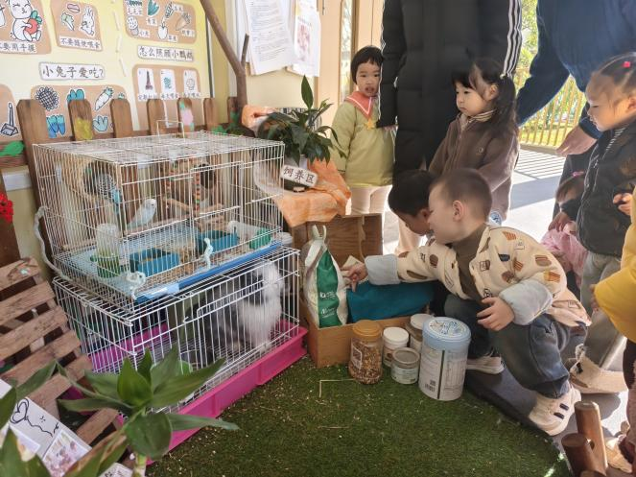
动物永远是孩子们的最爱。空闲之余，我们又来到哥哥姐姐的教室门口观察小兔子和小鸟啦，我们发现，小兔子会拱着鼻子向我们亲近，小鸟扑棱着翅膀欢迎我们，不过我们互相提醒，说话也轻轻的，不要吓到他们。

四、餐点
今日早点：鲜牛奶、多样饼干、小蛋糕、板栗酥
今日午餐：芝麻饭、茄汁龙利鱼、上汤娃娃菜、荠菜肉丝汤
今日午点：核桃酥、妙可蓝多奶酪棒

五、温馨提示
1.以上照片只是部分，不代表全部，更多精彩瞬间请移步QQ相册哈。
2.近期气温较低，周末外出尽量避开低气温，防止着凉感冒。
3.长长的指甲容易藏污纳垢，利用周末及时检查幼儿手指甲，及时修剪哦。

